## BAB III METODOLOGI PENELITIAN

Dalam pengembangan Sistem Monitoring Kegiatan Keagamaan di MI Nurrohmah Bina Insani ini, metode *waterfall* dipilih karena memiliki struktur yang lebih terorganisir dan mempermudah peneliti karena tahapan-tahapan dalam metodenya dapat diidentifikasi dengan jelas dari awal hingga akhir proses pengembangan sistem. Berikut tahapan metode *waterfall* yang ada pada Gambar 3.1.

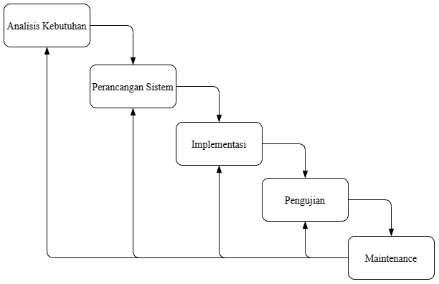

Gambar 3.1 *Waterfall*

### Analisis Kebutuhan

Analisis kebutuhan sistem dapat dilakukan dengan cara wawancara dan observasi buku monitoring. Ruang lingkup analisis kebutuhan pada Sistem monitoring kegiatan keagamaan MI Nurrohmah Bina Insani sebagai berikut:

1. Kebutuhan Pengguna

Kebutuhan pengguna digunakan sebagai menggambarkan fungsi yang diperlukan oleh pengguna. Pada pengembangan sistem ini kebutuhan pengguna dilakukan untuk mengetahui apa saja pengguna dengan fungsi perannya masing-masing. Dengan adanya pengguna yang memiliki *role* masing-masing dapat mempermudah dalam membuat fitur-fitur yang diperlukan oleh masing-masing pengguna.

1. Kebutuhan Input

Proses untuk memasukan data-data untuk menjadikan data tersebut menjadi sebuah informasi dalam sistem tersebut. Data-data yang dimasukan akan berisikan informasi yang dapat mempermudah pengguna dalam sistem tersebut. Dengan memasukan data-data yang diperlukan data tersebut dapat dijadikan sebuah proses dalam sistem tersebut.

1. Kebutuhan Proses

Tahapan yang dilakukan untuk melanjutkan tahap kebutuhan input. Kebutuhan proses ini akan mengolah data-data yang dimasukan menjadi sebuah informasi. Pengelola ini dilakukan untuk dilakukan untuk mendapat sebuah keluar berupa hasil-hasil dari data yang telah dimasukan.

1. Kebutuhan Keluaran

Proses untuk menampilkan informasi yang telah diolah. Informasi yang telah diolah akan berisikan kebutuhan-kebutuhan yang diperlukan oleh pengguna sesuai dengan fitur-fitur yang telah dibuat. Dengan adanya proses keluaran yang berisikan informasi ini akan membantu pengguna dalam memantau proses perkembangan anak.

### Perancangan Sistem

Proses perancangan sistem monitoring kegiatan keagamaan di MI Nurrohmah Bina Insani dilakukan sebagai berikut:

1. Perancangan *Use Case Diagram*

*Use case diagram* merupakan diagram untuk menjelaskan hubungan interaksi antara aktor atau pengguna sistem dengan sistem itu sendiri. Fungsionalitas sistem digambarkan dalam bentuk diagram sehinggi *use case diagram* sering digunakan dalam pengembangan sebuah sistem informasi, yaitu untuk mengidentifikasi ada aktor siapa sedang berinteraksi dengan sistem dan aktor tersebut sedang melakukan aktivitas apa di dalam interaksi dengan sistem.

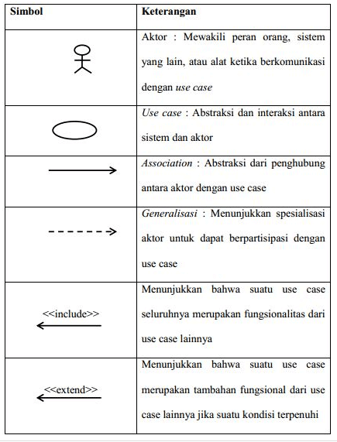

Gambar 3.2 Simbol *Use Case Diagram*

1. Perancangan *Activity Diagram*

*Activity diagram* adalah jenis diagram dalam bahasa pemodelan UML yang digunakan untuk merepresentasikan alur kerja atau aktivitas yang dilakukan dalam sistem atau proses bisnis. Diagram ini mencakup aktivitas, tindakan, keputusan, dan kontrol alur.

*Activity diagram* memungkinkan pengembang perangkat lunak untuk memahami urutan aktivitas dalam suatu proses bisnis atau sistem, dan mengidentifikasi masalah atau proses yang berpotensi mengalami masalah. Diagram ini juga membantu dalam membangun pemahaman tentang peran dan interaksi antara objek-objek yang terlibat dalam proses atau sistem, serta mengoptimalkan alur kerja atau proses bisnis yang ada.

Contoh UML *activity diagram* berikut ini mendeskripsikan proses pendaftaran mahasiswa baru di sebuah universitas.

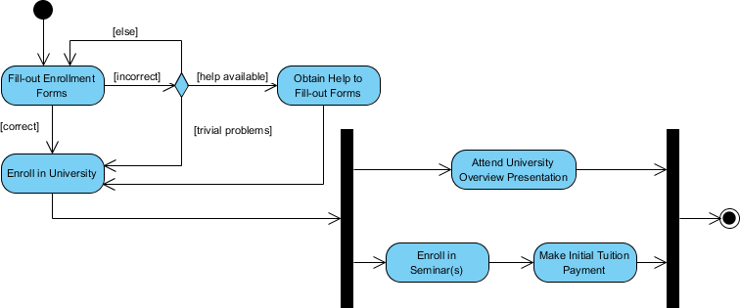

Gambar 3.3 Contoh *Activity Diagram*

Keterangan :

* Seorang calon mahasiswa ingin mendaftarkan diri ke sebuah universitas.
* Calon pelamar atau pemohon menyerahkan salinan Formulir Pendaftaran yang sudah diisi.
* Petugas pendaftaran memeriksa formulir.
* Pencatat menentukan kalau formulir sudah diisi dengan benar.
* Panitera menginformasikan mahasiswa untuk hadir melakukan presentasi.
* Pencatat membantu mahasiswa untuk mendaftar di seminar.
* Pencatat meminta mahasiswa untuk membayar uang semester awal.

1. Basis Data

Perancangan basis data atau database merupakan tempat penyimpanan seluruh data informasi yang digunakan pada sebuah sistem (Rafidah, 2019). Semua informasi yang muncul dalam sistem akan diambil dari basis data. Pada tahap pemasukan dan pencarian data, seluruh proses akan dilakukan di dalam basis data. Basis data yang diterapkan dalam Sistem Monitoring Kegiatan Keagamaan di MI Nurrohmah Bina Insani akan menyimpan semua jenis data, termasuk data siswa, guru, dan orang tua. Perancangan basis data ini dimaksudkan untuk mengoptimalkan pengolahan data yang diperlukan dan memudahkan penampilannya dalam sistem. Perancangan sistem akan dibuat dengan relasi antar tabel. Berikut contoh relasi atar tabel relasi *Many To Many :*

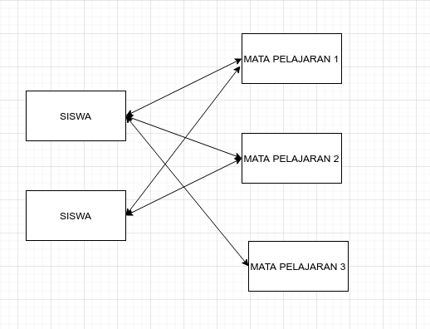

Gambar 3.4 Contoh relasi antar tabel

1. Perancangan Desain Antamuka

Perancangan antarmuka merupakan pembuatan rancangan sistem dengan tujuan pengujian dan proses kerja sistem dengan memberikan visualisasi berupa tampilan sistem yang berhubungan dengan masukan, keluaran dan mengolah (Damayanti, 2021). Antarmuka juga merupakan representasi visual awal dari suatu sistem yang digunakan sebagai demonstrasi sesuai dengan hasil analisis kebutuhan. Desain antarmuka ini akan disusun menggunakan metode *wireframing*. Perancangan antarmuka ditekankan pada aspek yang mudah digunakan oleh pengguna, sehingga dapat digunakan dengan sebaik-baiknya. Desain antarmuka ini dibuat sederhana namun mencakup semua fitur yang telah direncanakan.

### Implementasi

Implementasi adalah tahap di mana sistem perangkat lunak yang dapat digunakan oleh pengguna akan dibuat. Dalam konteks Sistem Monitoring Kegiatan Keagamaan di MI Nurrohmah Bina Insani, implementasi akan dilakukan dalam bentuk aplikasi web. Sistem ini akan dibangun sesuai dengan analisis kebutuhan dan perancangan yang telah disusun sebelumnya. Pembuatan sistem ini akan menggunakan bahasa pemrograman PHP dan HTML dengan bantuan *framework* *Laravel* dan *Bootstrap* untuk mengatur tampilan aplikasi sehingga responsif. Fokus implementasi akan mencakup pengembangan aspek *front end* dan *back end* dari sistem.

### Pengujian

Pengujian sistem ini menggunakan *Alpha Beta Testing*. Pengujian ini membutuhkan partisipasi dari kedua belah pihak yaitu pihak pengembang dan pihak pelaksana dari MI Nurrohmah Bina Insani.

#### *Alpha Testing*

Berikut adalah langkah-langkah *Alpha testing :*

1. Meninjau spesifikasi desain aplikasi dan pahami persyaratan fungsional dan nonfungsional.
2. Membuat rencana pengujian menyeluruh untuk menghasilkan semua kasus pengujian yang diperlukan.
3. Setelah rencana pengujian dan kasus pengujian siap, tim dapat memulai pengujian untuk memeriksa bug atau cacat pada sistem.
4. Setelah tim menemukan bug atau cacat, masalah tersebut diidentifikasi dalam sistem terpisah.
5. Hasil pengujian ini kemudian diserahkan kepada tim developer untuk diperbaiki.
6. Saat tim developer mengonfirmasi bahwa masalah telah diselesaikan, tim penguji melakukan uji ulang produk. Siklus pengujian ini akan berlanjut hingga tidak ada lagi masalah yang ditemukan.

#### *Beta Testing*

Berikut adalah langkah-langkah *Beta testing :*

1. Membuat rencana pengujian menyeluruh untuk menghasilkan semua kasus pengujian yang diperlukan.
2. Merekrut *beta tester* yang tepat seperti pihak terkait.
3. Menentukan durasi pelaksanaan *beta testing*. Durasi pengujian yang terlalu pendek atau terlalu lama akan menghasilkan hasil yang tidak representatif.
4. Setelah rencana pengujian dan kasus pengujian siap, *beta tester* dapat memulai pengujian untuk memeriksa bug atau cacat pada sistem.
5. Setelah tim menemukan *bug* atau cacat, masalah tersebut diidentifikasi dalam sistem terpisah.
6. Hasil pengujian ini kemudian diserahkan kepada tim developer untuk diperbaiki.
7. Saat tim developer mengonfirmasi bahwa masalah telah diselesaikan, tim penguji melakukan uji ulang produk. Siklus pengujian ini akan berlanjut hingga tidak ada lagi masalah yang ditemukan.

### *Maintenance*

Maintenance website adalah kegiatan pemeliharaan website yang bertujuan untuk merawat website agar tetap berada pada performa yang baik, ter-update, dan terhindar dari berbagai permasalahan yang dapat merusak atau merugikan.

Berikut adalah langkah-langkah *Maintenance :*

1. Pastikan seluruh halaman dan tautan masih menjalankan fungsinya.
2. Periksa seluruh update komponen *website*.
3. Tinjau performa *Search Engine Optimization* (SEO).
4. Review konten dalam *website*.
5. Tes kecepatan loading halaman *website*.
6. Periksa semua info kontak aktif.
7. Memperbaiki dan memperbarui struktur desain.
8. Periksa durasi masa aktif domain Anda.